Памятка по пожарной безопасности.
Вопросы пожарной безопасности для детей и подростков очень важны, поэтому, родители, воспитатели детских садов и учителя должны уделять должное внимание этому вопросу. Как правило, если возникает пожар, то это случается внезапно и огонь распространяется очень быстро. Не растеряться в такой ситуации невозможно, а уж если у ребенка не достаточно знаний, как вести себя при пожаре, то ситуация может оказаться плачевной. В этой статье мы будем говорить о правилах и памятках по пожарной безопасности для детей.
Что такое противопожарная безопасность ?
Изучение пожарной безопасности и обучение поведению при возникновении критической ситуации входит в общеобразовательный курс школьной программы дошкольных заведений. Каждая мама неустанно повторяет своему малышу, что спичками играть нельзя. Постепенно эти истины закрепляются в мозгу ребенка, хотя иногда детям хочется проверить, почему же именно нельзя трогать спички. Воспитывая ребенка, следует объяснять ему, какие действия могут привести к небезопасным ситуациям. Например, некоторые виды игр, пребывание в опасных для жизни и здоровья местах, могут стать причиной пожара. Говорить с детьми о пожарной безопасности следует, чуть ли не с пеленок. Возраст 3-4 года считается оптимальным для того, чтобы рассказать ребенку азы пожарной «грамматики». Ребенок должен понимать, почему пожары опасны, вреден ли дым, и что хуже, огонь или дым. Оставаться ли в горящей квартире или как-то (и как именно) из нее выбираться. Стоит ли пытаться тушить пожар самостоятельно и кого позвать на помощь, если дома нет взрослых. На все эти вопросы у ребенка должны быть исчерпывающие ответы, позволяющие принимать правильное решение в критической ситуации.
Как организовать занятие по пожарной безопасности с детьми?
Важным моментом является проведение бесед доступным для детей языком. Для дошкольников будут полезными рассказы, беседы и занятия в игровой форме, в форме сказок, инсценировок. Часто для малышей проводят занятия в форме небольших спектаклей, а после представления в группах обсуждаются конкретные ситуации и моменты, связанные с пожарной безопасностью.
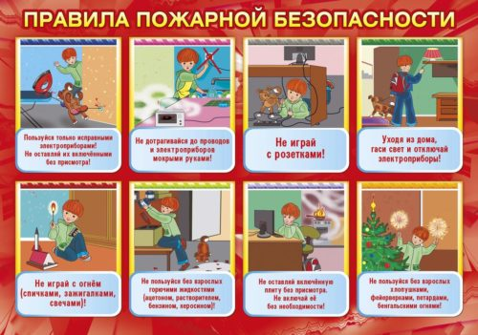
Родители дома должны проводить профилактические беседы с детьми на темы противопожарной безопасности. Дети должны знать, что спички являются необходимым инструментом для разжигания огня для приготовления пищи, но никак не игрушкой. Также важно, чтобы ребенок понимал, что нельзя трогать мокрыми руками электрические приборы, что-либо совать в розетки, касаться оголенных проводов.
Дошкольник должен уметь:
- понять, что возникла небезопасная ситуация;
- уметь выбраться из горящего или задымленного помещения;
- уметь позвать на помощь взрослых.
Пожарная безопасность в быту!
Соблюдение правил по пожарной безопасности в быту связано с использованием электрических бытовых приборов, газовых горелок и воспламеняющихся предметов. Для того, чтобы избежать возникновения пожара дома, родители и педагоги должны объяснить детям требования по пожарной безопасности в быту. Спички, зажигалки и прочие предметы, с помощью которых можно разжигать огонь, не игрушка. Родители должны убирать их подальше от детских глаз, а дети, если наткнулись на подобные находки, ни в коем случае не должны брать их в руки. Нельзя использовать переносные электрические обогреватели для сушки белья. Нельзя оставлять электрические приборы без присмотра, они могут стать причиной пожара. Выходя из дома, следует проверить, выключены ли электрические приборы, газ и свет. Замыкание или газовая печка могут стать причиной возгорания. Во время отключения электричества многие семьи используют восковые или парафиновые свечи для локального освещения помещения. Дети с удовольствием наблюдают за пляшущим язычком пламени и даже играют с ним. Следует быть очень осторожными с горящими свечами, так как незащищенное пламя может легко переброситься на ближайшие предметы и стать причиной возгорания. В квартирах с неисправной или старой электрической проводкой нельзя пользоваться электрическими приборами. Нельзя перегружать старую проводку, поскольку она может привести к замыканию и возгоранию. Дети должны знать об этом. Розетки следует закрывать специальными защитными экранами или насадками. Сейчас практически у каждого школьника есть мобильный телефон. Объясните ребенку, что оставлять его на подзарядном устройстве без присмотра очень опасно.
Все вышеперечисленные правила в большей степени касаются родителей, поскольку их обязанностью является обеспечение безопасности ребенка. Что же касается самих детей, то в целях профилактики пожаров они должны уяснить следующее:
- спичками, свечками, зажигалками и прочим играть нельзя.
- Если ребенком найдено что-либо из перечисленного, он должен отдать свою находку взрослым.
- включать телевизор, компьютер, ноутбук без взрослых нельзя (речь идет о маленьких детях, которые еще не достаточно хорошо освоили эти гаджеты).
- пользоваться любыми электрическими приборами без взрослых нельзя.
- оставлять без присмотра включенные электроприборы нельзя.

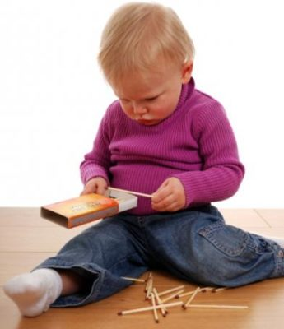

Если возникла пожароопасная ситуация, то ребенок должен знать следующие правила и требования:
- маленьким детям самостоятельно тушить пожар запрещается;
- в случае возгорания или задымления помещения, его следует немедленно покинуть (выбежать из дома, квартиры)
- . Если такой возможности нет, следует выйти на балкон и громко звать на помощь; позвать на помощь соседей (если родителей нет дома), сообщить родителям о пожаре;
- попросить соседей вызвать пожарную бригаду или сделать это самому по телефону 01;
- запрещено прятаться в горящем или задымленном помещении под кроватями или в шкафах;
- запрещается пользоваться лифтом во время пожара, так как он может выйти из строя из-за повреждения электропроводки;
- если пламя перекинулось на одежду ребенка, он должен падать на пол и катаясь, тушить ее;
- дым опасен не менее огня, поэтому для предотвращения отравления угарным газом лицо во время пожара следует прикрывать мокрым полотенцем или салфеткой.
Пожарная безопасность на природе
Возникновение пожара на природе представляет собой бесконтрольное горение растительности. Они бывают низовые (когда огнем уничтожается надпочвенный покров), верховые (горит биомасса древостоя) и подземные (горят торфяники). Лесной пожар – огромные убыток для флоры и фауны, поэтому знать правила пожарной безопасности в лесу и вообще на природе должны все граждане, в том числе и дети. В целях профилактики пожароопасных ситуаций на природе Запрещено разбрасывать по лесу тлеющие спички, окурки. Разводить костер в лесу нужно только при соблюдении следующих правил: место разведения костра необходимо тщательно выбрать, чтобы пламя не повредило большой участок почвы. Лучше разводить костер там, где не растет трава, где ранее уже разводили огонь. место разведения костра необходимо окопать. уезжая из леса, костер следует потушить, засыпать землей или песком, убедиться, что пламя потухло полностью. Еще одно важное правило, касаемое разведения огня в лесу, запрещает это делать в жаркую сухую погоду. Сухая растительность очень быстро загорится, потушить ее при таких погодных условиях вряд ли удастся и лес пострадает. Во всяком случае, если разведение костра было запланировано, проследите, чтобы поблизости не было сухо растительности. Не следует брать с собой в лес жидкости, которые легко воспламеняются, а также материалы, пропитанные такими жидкостями. Весь мусор заберите домой из леса, стеклянные осколки могут стать причиной пожара, поскольку от них в солнечную погоду могут отражаться солнечные зайчики, бумажные отходы также опасны.
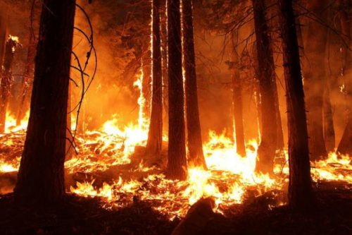

Если в лесу случился пожар, по вашей вине или вы просто его обнаружили, немедленно сообщите в пожарную часть. Не поддавайтесь панике. Если пожар еще не принял глобальных масштабов, вы можете попытаться потушить его самостоятельно, засыпая пламя песком, землей или заливая водой. Если же пламя огня слишком большое, покиньте место пожара, предварительно сообщив пожарным ориентиры, по которым они смогут найти пожар. Если пожар верховой – уходите от огня, пригибаясь к земле и закрыв лицо мокрой салфеткой, чтобы не надышаться угарным газом. При низовом пожаре следует уходить в перпендикулярном направлении от огня. Если забрать личные вещи нет никакой возможности, лучше закопать их в землю и вернуться за ними позже. Ждать помощи спасателей лучше на хорошо просматриваемых полянах, пространствах или в специальных укрытиях.
Памятка для детей во время возникновения пожара
В целях повышения безопасности детей педагоги и воспитатели должны донести для своих воспитанников следующую памятку по пожарной безопасности.
- Пожарную охрану следует вызвать по телефону 01.
- При этом необходимо внятно и четко назвать адрес и фамилию.
- Горящий электроприбор следует выключить и накрыть одеялом или ковриком. Это ограничит подачу кислорода к объекту возгорания и уменьшит (или затушит) пламя.
- Окна при пожаре лучше не открывать. Прямой доступ кислорода к очагу возгорания будет только усиливать горение.
- Важно оповестить о пожаре ближайших соседей.
- Если есть младшие братья или сестры, то старшие должны помочь им выбраться из горящего помещения.
- Важно знать, как правильно выбираться из задымленного помещения. Чтобы не надышаться угарным газом, выбираться следует ползком, или просто как можно ниже пригибаясь к земле.
- К лицу лучше приложить влажную салфетку или ткань.

